# Configurando a visualização de relacionamento (clássico)

**Importante:** Este tópico é para a experiência de Registro Clássico. Para visualizar o conteúdo da experiência do Registro de última geração, consulte [Registros](../ui/ui_landing_record_page.htm). Para obter informações sobre experiências clássicas, consulte [Experiências clássicas do Archer](../ui/ui_basics.htm#classic_experiences).

A visualização de relações requer a configuração mínima.

Nesta página

* Configurações de visualização de relações padrão
* Personalizando as configurações de Visualização de relações
* Arquivo XML de visualização
  + Sintaxe e seções necessárias
* Criar o arquivo XML de visualização

## Configurações de visualização de relações padrão

* O campo-chave é título do nó do registro.
* Os primeiros 3 campos do registro com a propriedade Campo padrão de pesquisa são exibidos no nó do registro. Os campos são escolhidos por ID de campo e relacionados ao nó do registro em sequência.
* As cores e o texto do nó usam as propriedades Efeitos de página e Estilos de texto do tema definido.
* As linhas de conexão de nó do registro a nó do registro usam as propriedades Título da seção do tema.

## Personalizando as configurações de Visualização de relações

Você pode personalizar os resultados da Visualização de relações da seguinte maneira:

* Especificar os campos de exibição
* Especificar os campos de nó
* Limitar as relações exibidas

Para personalizar o que você vê, crie um arquivo XML de visualização.

## Arquivo XML de visualização

O arquivo visualization.xml contém o nível do módulo, os campos de exibição e os campos de referência.

Esse arquivo XML deve ser anexado ao módulo específico na seção Documentação na guia Geral.

O nome pode incluir um prefixo, por exemplo, risk_visualization.xml, mas o nome do arquivo deve terminar com visualization e a extensão de arquivo xml.

Se houver vários arquivos XML anexados ao mesmo módulo, o Archer utilizará o mais atual com base na data e registro de data e hora. Ao definir campos e níveis no arquivo XML, você deve usar a propriedade Alias do campo.

Exemplo do arquivo visualization.xml

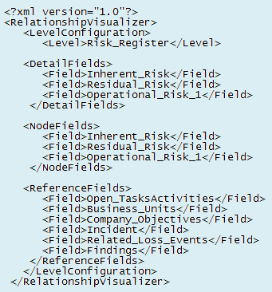

### Sintaxe e seções necessárias

O arquivo XML distingue maiúsculas de minúsculas e deve incluir as seguintes seções.

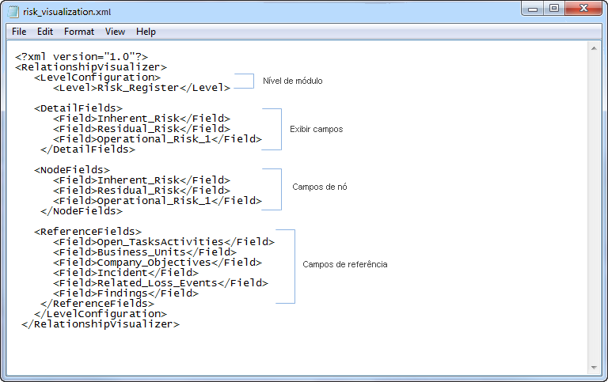

* Nível de módulo. Identifica o módulo. Se um módulo tem vários níveis, você deve definir cada nível no arquivo XML. Cada nível deve incluir Campos de exibição, Campos de nó e Campos de referência.
* Exibir campos. Identifica os campos que são listados na lista Campo de exibição do painel de visão geral. Você pode ter campos ilimitados de exibição.
* Campos de nó. Identifica os campos que são exibidos no nó do registro. Os campos são identificados pelos alias. Você está limitado a 3 campos. Se você não especificar os campos de nó, esses campos não serão exibidos no nó do registro.
* Campos de referência. Identifica as relações do registro. A seção Campos de referência é uma lista de campos confiáveis e contém os campos que você deseja incluir. Se você não especificar os campos de referência, as relações não serão exibidas quando você clicar duas vezes em um nó do registro. Você pode ter campos ilimitados de referência.

## Criar o arquivo XML de visualização

Conclua esta tarefa para criar o arquivo visualization.xml para personalizar o que você vê na página Visualização de relações.

1. Abra um editor de texto.
2. Estruture seu arquivo usando a sintaxe exata como mostrado no seguinte exemplo:

* 
* **Importante:** o nome do arquivo XML diferencia maiúsculas e minúsculas. Ao definir campos no arquivo XML, você deve usar a propriedade Alias do campo.

1. Salve e nomeie o arquivo.

* O nome do arquivo deve terminar com visualization e a extensão de arquivo XML. O nome pode ter um identificador exclusivo se ele preceder o termo visualization, por exemplo, risk_visualization.xml.

1. Anexe esse arquivo XML no módulo aplicável em Archer.